PROCESO A IMPLEMENTAR (fproceso)
Nombre del proceso: | Creación de Colas MQ para Caja Verde | Frecuencia: (diaria,semanal,mensual,trimestral, anual, eventual, etc.) | Única
Módulo: | CTSCORESRV | Equipo en que debe correr: | Producción
Solicitado por: | Jorge Heredia | Fecha de solicitud: | Febrero/19/2020
Autorizado por: | Miguel Salazar | Vto.Bno.Producción:
Ejecutado por: | IDS | Fecha de ejecución: | Febrero/26/2020
Hora inicio: | 23:00 AM | Hora fin:
Verificado por: |  | Fecha y hora de verificación:
Objetivo/Descripción del proceso:
Creación de Colas MQ para caja verde
Consideraciones antes de la ejecución del proceso:
Momento de Ejecución | 23:00 PM
Archivos que necesitan respaldo: | Ninguno
Dependencia con otros procesos aplicativos: | Ninguno

Paso | Actividad | Re-ejecutable Si/No | Responsable
 | Crear cola MQ  - Ingresar a MQexplorer  Si ya tiene la conexión con el nombre “Gestor de colas CSPBRK_QM en ‘172.17.3.63 (1926)’ CTS utilizando 'CLIENTES_MF'” entonces saltar al paso 7.  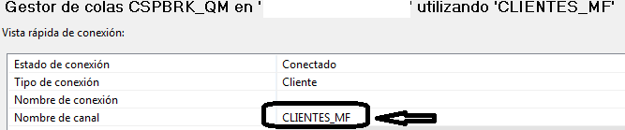  - Clic derecho en Queue Managers, clic en “Add remote Queue manager…”  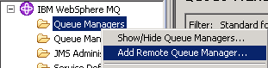  - Ingresar en “Queue manager name” el valor “CSPBRK_QM” y clic en next.  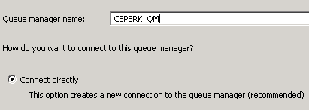  - Ingresar la información que se visualiza y clic en next:  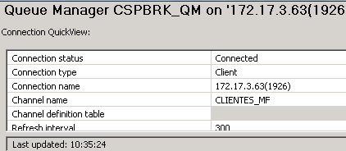  - Realizar clic en next hasta que se presente la pantalla mostrada bajo este texto, clic en check de “Habilitar identificacion de usuario”, digitar “mqm” en id de usuario, tal y como se muestra:  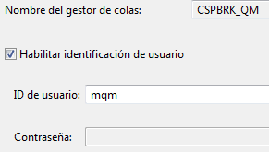  - Clic en finish  Creación de cola de respuesta.  - Clic derecho en “CSPBRK_QM en '172.17.3.63 (1926)'…”, clic en conectar.  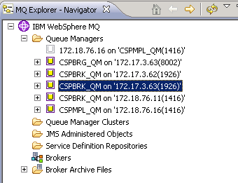  - Clic en viñeta de “CSPBRK_QM en '172.17.3.63 (1926)’ …”,  clic derecho en cola, clic en nuevo, clic en “Cola local…”  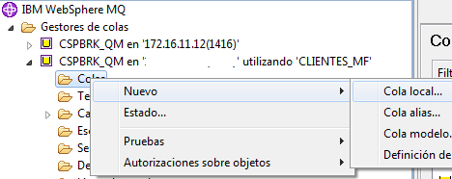  - Ingresar en nombre “BRANCH_RESP_CV”, seleccionar un objeto existente del que copiar los atributos para el nuevo objeto “BRANCH_RESP_MF” click en siguiente  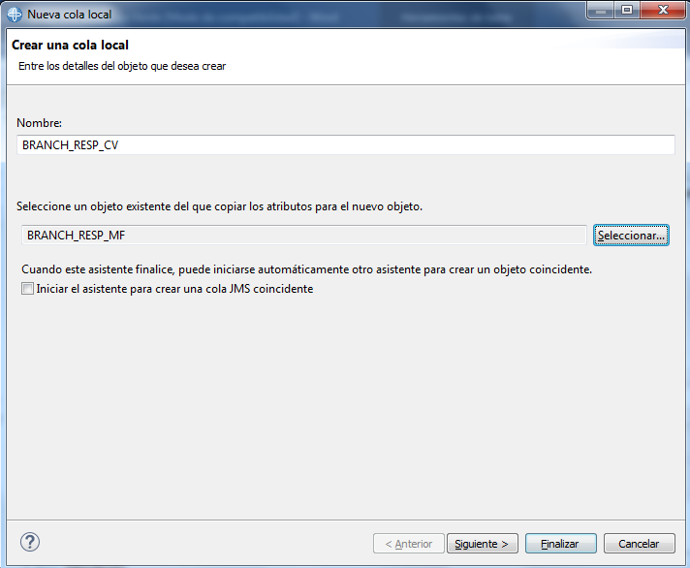  Ingresar en Descripción  Descripción : “Cola de Respuesta de Caja Verde”  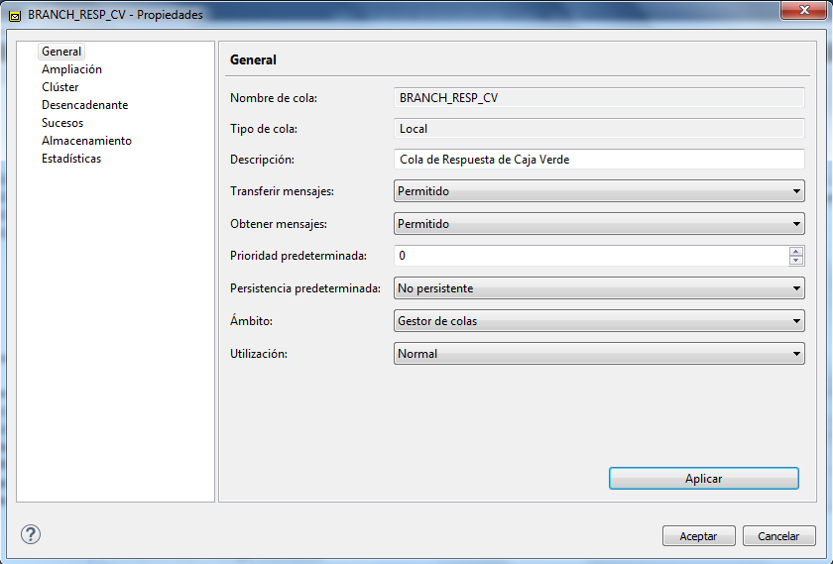  - Ingresar valores y clic en “Finalizar”  - Repetir los pasos para el servidor  CTS2 172.17.1.39 (1926) | SI | DBA
2 | Creación de cola de requerimiento.  - Clic en viñeta de “CSPBRK_QM en '172.17.3.63 (1926)’ …”,  clic derecho en cola, clic en nuevo, clic en “Cola local…”  - Ingresar en nombre “BRANCH_REQ_CV”, seleccionar un objeto existente del que copiar los atributos para el nuevo objeto “BRANCH_REQ_MF”  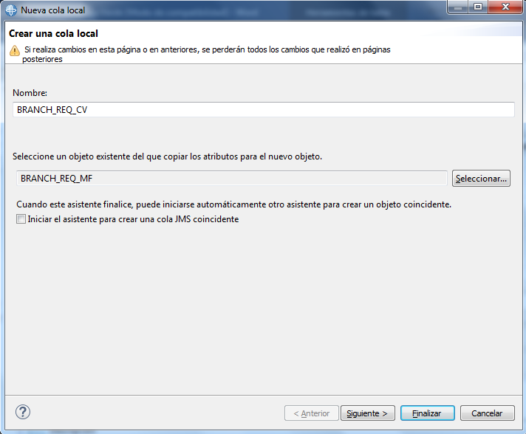  Ingresar en Descripción  Descripción : “Cola de Requerimientos de Caja Verde”  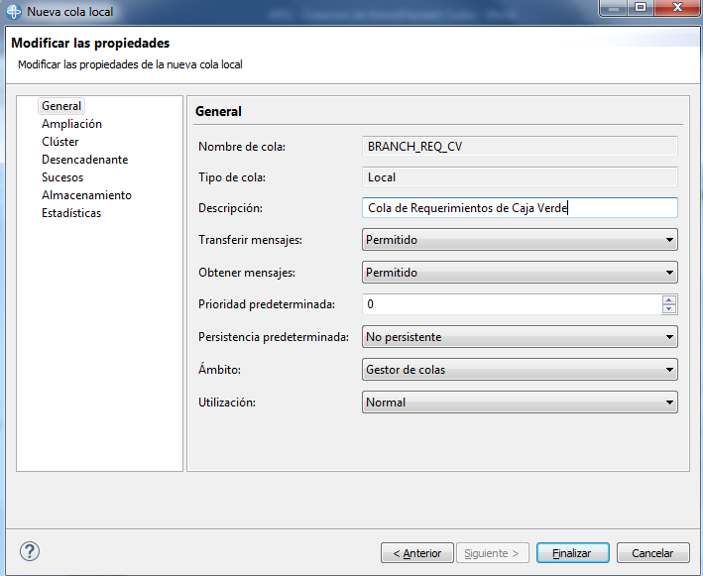  - Ingresar valores y clic en “Finalizar”  - Repetir los pasos para el servidor  CTS2 172.17.1.39 (1926) | SI | IDS
3 | Creación de canal.  Ir canales click derecho nuevo, seleccionar canal de conexión con el servidor, colocar el nombre “CLIENTES_CV”, seleccione un objeto existente del que copiar los atributos para el nuevo objeto “CLIENTES_MF” , finalmente dar click en finalizar  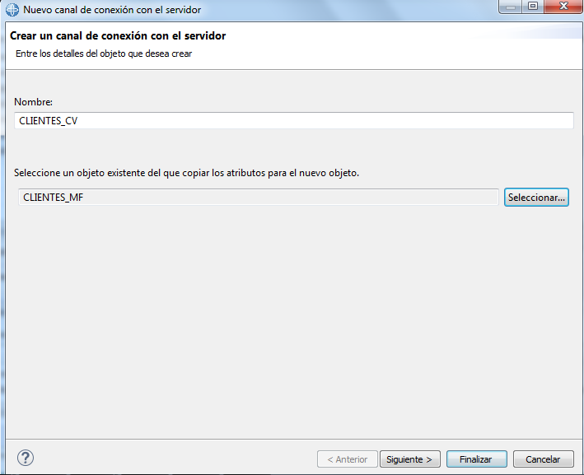
Consideraciones después de la ejecución del proceso:
Reportes a usuarios: | Ninguno

Observaciones :

